엑셀과 GPT의 만남은 어떤 모습일까?
"챗봇 서비스에 사용되던 인공지능인 GPT가 엑셀에 탑재된다."
이와 같은 소식을 처음 접하셨을 때 어떤 기분이 드셨나요? 저자는 GPT가 엑셀에 들어와서 할 수 있는 일이 무엇일지 쉽사리 짐작할 수 없었습니다. 도대체 어떤 형태의 놀라운 소프트웨어를 기획 중인 것인지, 혹은 챗GPT라는 명성에 힘입어 마케팅에 돛을 달기 위해 생각해 낸 아이디어인지 고민했습니다.
하지만 마이크로소프트가 2023년 공개한 영상을 보고 의심은 환호로 바뀌었습니다. 이 영상에 따르면 엑셀 코파일럿이 할 수 있는 일들이 무궁무진해보였기 때문입니다. 코파일럿이 스스로 엑셀 데이터를 이해하고, 적절한 분석 기법을 제시하고, 분석까지 수행하고서 향후 동향을 예측하여 새로운 시트에 미래의 회계 흐름을 예측하여 기재하는 등, 상상조차 하기 어려웠던 기능들이 엑셀에 추가된다는 내용이 영상에 담겨 있었습니다.
저자는 이 영상을 접한 뒤 앞으로는 엑셀 자격증이 취업시장에서 메리트가 사라지겠구나, 그리고 앞으로 통계학과 빅 데이터 분석 기법은 AI가 제시한 방법론을 이해하고 교정할 수 있을 정도의 깊이로만 배워도 충분하겠다는 생각을 했습니다. 그래서 여러 강연에서 엑셀 코파일럿 때문에 특정 직군에서는 경력이 가지는 의미가 퇴색될 것이라 주장하기도 했습니다. 채팅만 칠 줄 알면 엑셀 솜씨가 필요 없어지는 세상이 올 것이니까요.
과연 정식 출시된 코파일럿이 얼마만큼이나 광고에서 보여준 모습을 잘 재현해냈는지, 그리고 다른 유용한 기능들은 무엇이 있는지 살펴보도록 하겠습니다.

테이블 사용이 필요합니다
우리는 엑셀 스프레드시트에 값을 차곡차곡 정리해두기만 해도 만족감을 느낍니다. 하지만 코파일럿을 활용하려면 여기서 그치지 않고, 정돈된 데이터를 테이블(table)로 변환할 필요가 있습니다. 테이블은 엑셀에서 표 형태의 데이터를 다룰 때 사용하는 일종의 독립된 객체입니다.

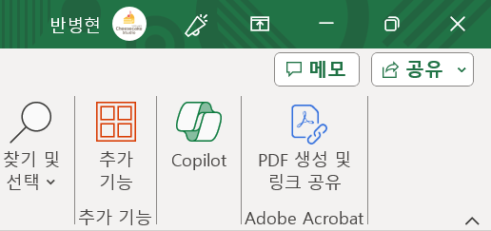
엑셀 코파일럿은 화면 우측 상단의 버튼을 클릭하여 사이드패널 채팅창 형태로 활성화할 수 있습니다.

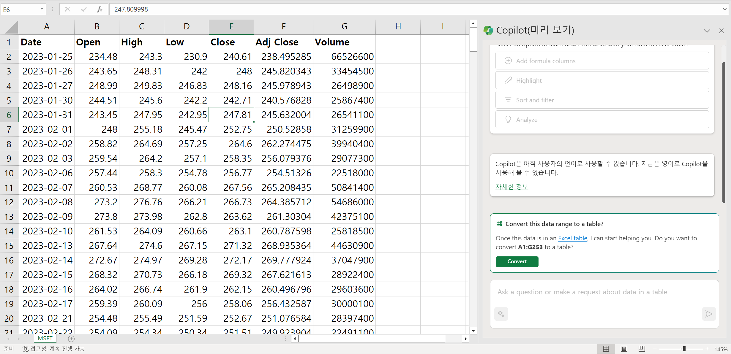

코파일럿 활성화 후, 화면에 선택된 셀이 테이블에 해당하지 않을 경우 데이터를 테이블로 변환해야 한다는 경고 메시지가 표시됩니다. 테이블이 아닌 평범한 셀에서는 코파일럿이 전혀 작동하지 않습니다. <변환> 버튼을 누르면 데이터가 자동으로 테이블로 변환됩니다.

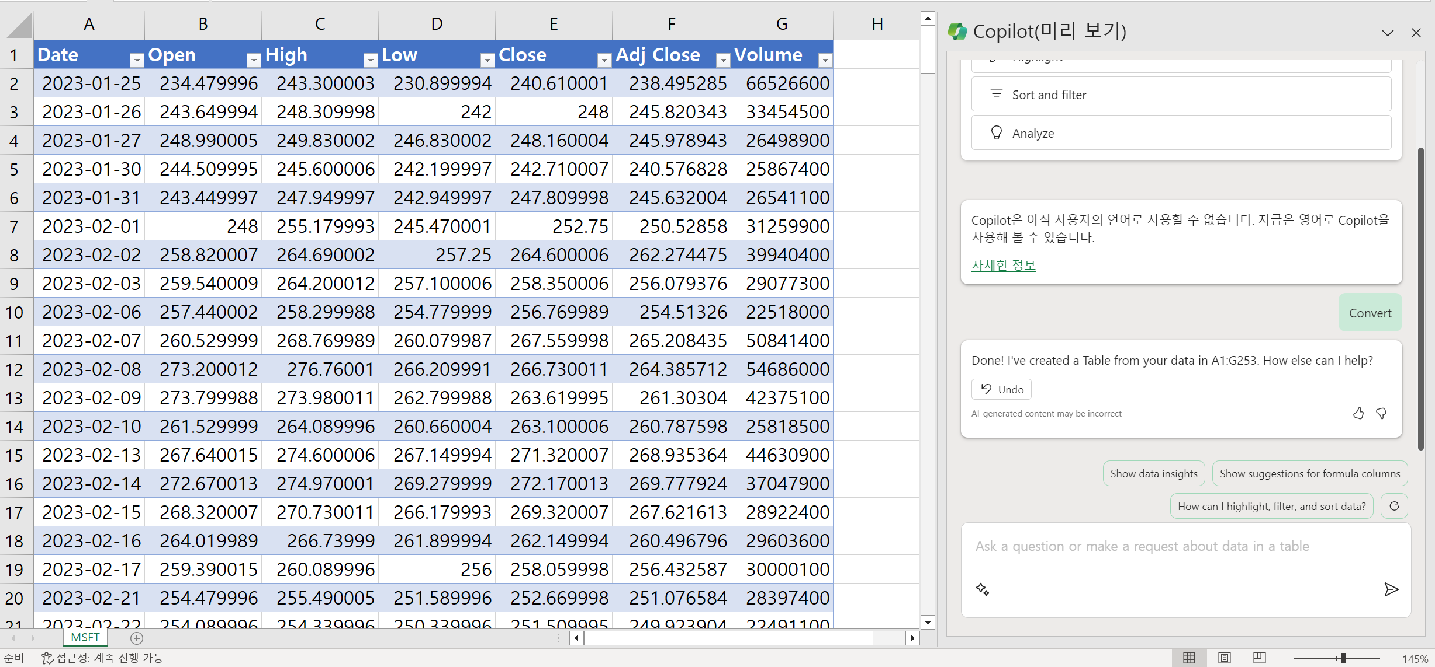

코파일럿의 도움을 받아 스프레드시트를 테이블로 변환한 모습입니다. 자연스럽게 내용물에 음영이 칠해지는 것을 확인할 수 있습니다.
단일 셀을 클릭하는 것과, "테이블에 포함된 단일 셀을 클릭하는 것"은 동작의 범위가 다르긴 합니다. 전자와 달리 후자의 경우, 결국 코파일럿은 셀이 포함된 테이블 전체가 어디에서부터 어디까지 이어지는지를 파악할 수 있게 됩니다.
따라서 전반적인 데이터의 흐름을 읽고, 포괄적인 작업을 수행하려는 코파일럿의 특성상 테이블 지정이 없다면 "제가 어디서 어디까지의 데이터에 접근해야 하나요?" 라며 어리둥절한 상황이 생길 수 있겠지요. 이것이 코파일럿 사용시 테이블을 반드시 사용하도록 세팅된 이유일 것으로 추정됩니다.

코파일럿 사용 전 알아 두면 좋은 데이터 분석 기능
코파일럿의 활용 범위를 이해하려면 엑셀에 내장되어 있는 데이터분석 자동화 기능에 대한 이해가 필요합니다.

2024년 1월 현재, 엑셀 최신 버전 한국어 환경에서는 우측 상단에서 <Copilot> 아이콘만 노출됩니다.

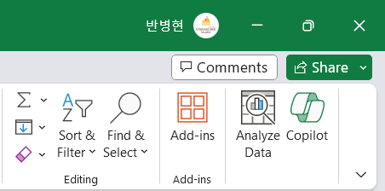
반면 무슨 연유에서인지 시스템 언어를 영어로 설정할 경우 <Analyze Data>라는 버튼이 생겨납니다. 2024년 1월 현재 코파일럿이 한국어 버전에서는 정상적으로 작동하지 않으므로 코파일럿과 함께 업데이트된 기능을 막아둔 것으로 생각하였으나, <Analyze Data> 기능은 2020년도부터 존재했다는 자료를 찾아볼 수 있었습니다.
수 년 전부터 존재하던 기능이지만 코파일럿과 기능적으로 연동되어 작동하도록 무언가 작업을 수행하기 위하여 업데이트 이전에 일시적으로 막아둔 것이 아닐까 생각됩니다.

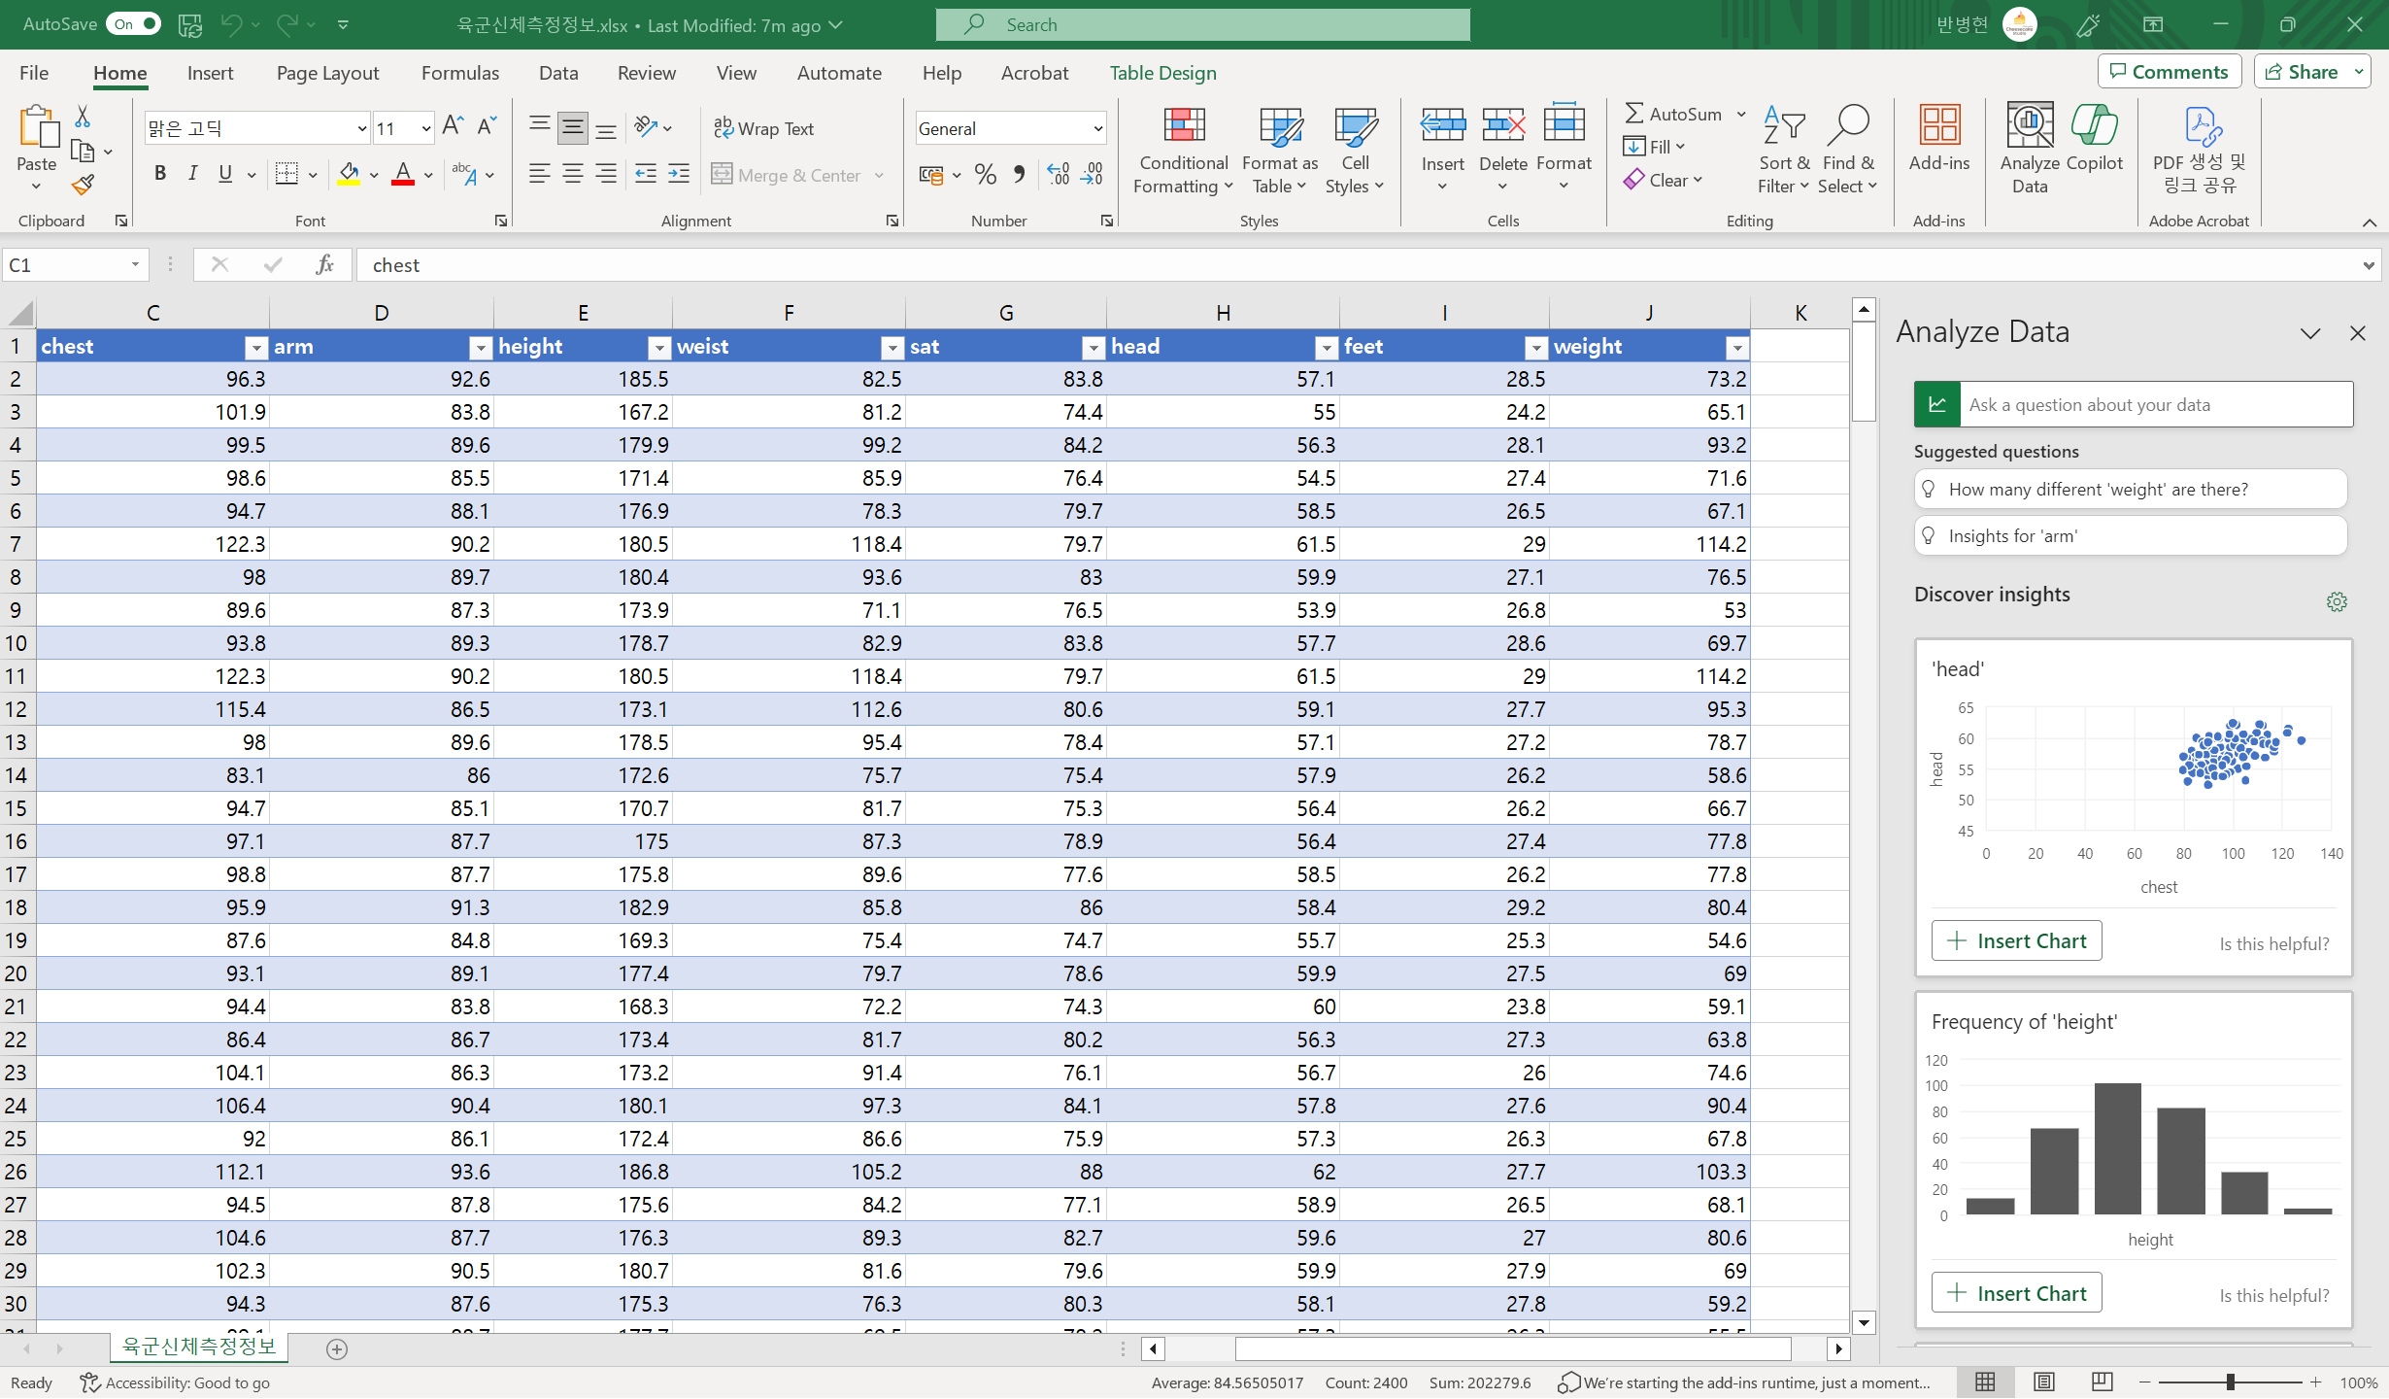

<Analyze Data> 버튼을 클릭하면 우측 사이드패널에서 데이터에 대한 다양한 인사이트와 자동화된 분석 결과를 제공합니다. 코파일럿 사용에 앞서 이 기능으로 어떤 일을 할 수 있는지 선결적인 이해를 갖추고 넘어가도록 하겠습니다. <Analyze Data>에서 할 수 있는 대부분의 일을 코파일럿 채팅창에 요청하면 유용할 것이기 때문입니다.

특정 데이터에 대해 질문하기
사이드패널 최상단에서 특정 데이터에 대한 지엽적인 질문을 할 수 있습니다.
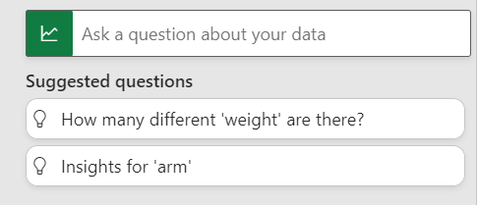

프롬프트 입력창과 예시 질문들이 있습니다.

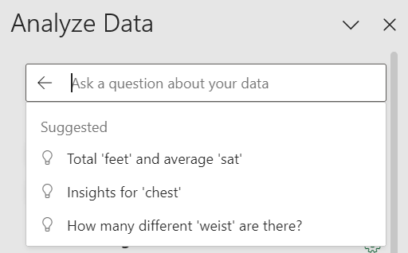
이 프롬프트 창에 데이터에 대한 질문이나 인사이트를 요청할 수 있습니다. 추측컨대 이 프롬프트창의 기능 구현을 위하여 기존에 사용하던 알고리즘을 코파일럿과 연동된 알고리즘으로 교체하는 과정에서 업데이트가 필요했고, 한국어 버전에서의 업데이트가 마무리되지 않은 상태라 한국어 엑셀에서는 아예 기능을 막아둔 것이 아닐까 생각됩니다.
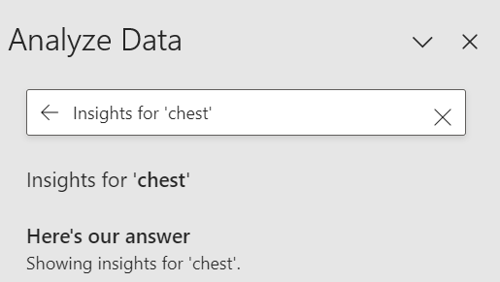

육군 신체측청검사 결과 데이터를 불러온 상태에서 "가슴 둘레"에 대한 인사이트를 요청했습니다. 다음은 <Analyze Data> 패널이 자동으로 제안해 준 데이터 인사이트의 예시입니다.

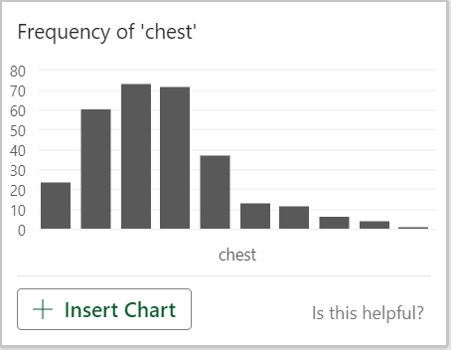 | 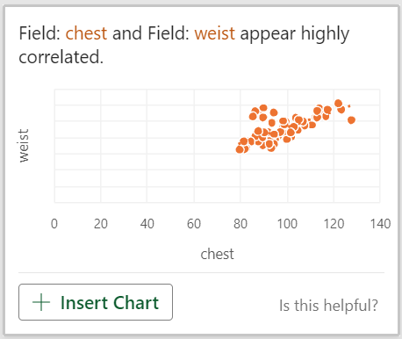
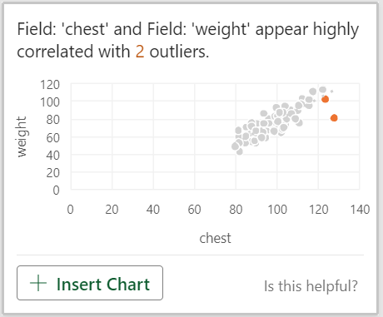 | 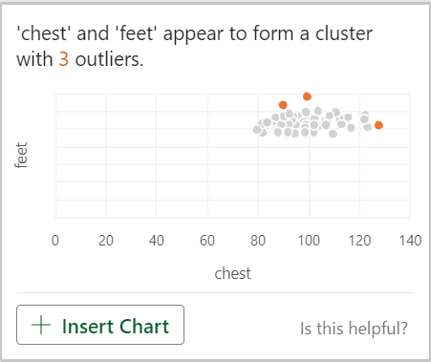
분석 결과를 순서대로 해설해 보자면 다음과 같습니다.
- 가슴 둘레 값의 분포도
- 가슴 둘레는 허리 둘레와 큰 상관관계가 있습니다
- 가슴 둘레와 체중 사이의 상관관계에서는 2개의 이상치가 있습니다.
- 가슴 둘레와 발 길이의 상관관계에서는 3개의 이상치가 있습니다.

어떤가요? 꽤나 쓸만하지 않나요? 데이터의 전반적인 경향성을 한 눈에 살펴볼 수 있는 기능입니다.

데이터 범위 선택하기
<Analyze Data>는 기본적으로 전체 테이블을 분석 대상으로 삼습니다. 테이블에 기재된 데이터 중에서 굳이 분석이 필요하지 않은 항목을 제거하거나, 특정 소수의 변수를 조금 더 집중해서 분석하고 싶다면 데이터 범위를 변경하는 것이 유용합니다.

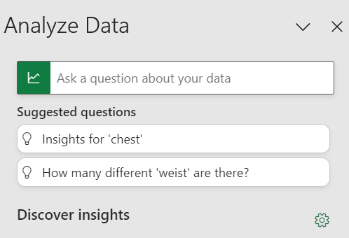

패널의 <Discover insights> 항목 우측의 톱니바퀴 모양 아이콘을 클릭합니다.
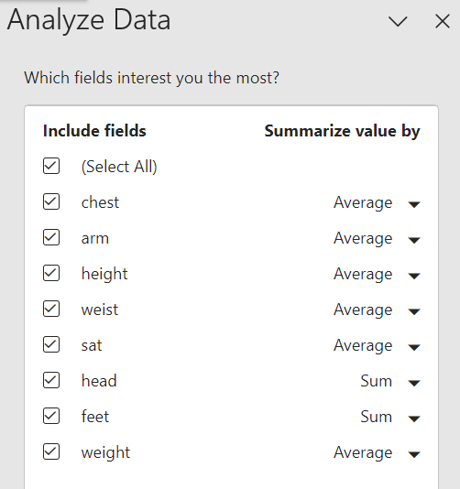

이미 체크된 변수의 체크박스를 클릭하여 선택 해제하면 분석 대상에서 제외됩니다.

인사이트 발견하기
<Analyze Data>를 처음 사용하면 데이터를 빠르고 쉽게 분석할 수 있다는 사실에 놀라게 됩니다.
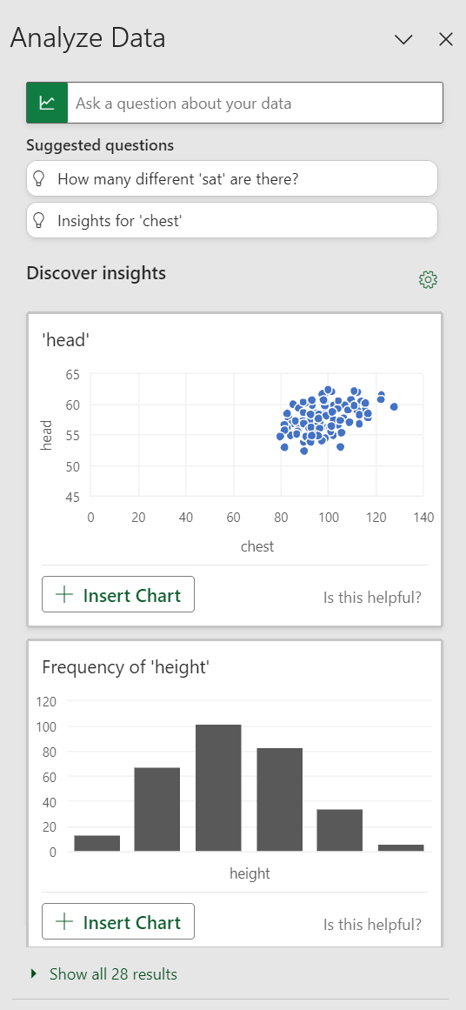
그러고 스크롤을 내리다 화면 하단에 위치한 <28건의 결과 모두 보기> 버튼을 발견하는 순간 "이게 끝이 아니라 시작이었을 뿐이구나!" 하며 또다시 크게 놀라게 됩니다.



데이터 분석 예시
다음 사례는 수많은 분석 결과 중에서 대표적인 예시를 추려온 것입니다.

- 데이터 분포 분석
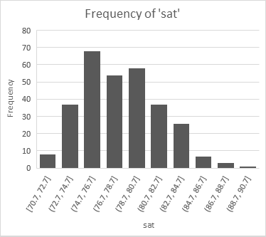
테이블에 포함된 여러 데이터들의 분포도를 보여줍니다. 대부분의 실측 데이터는 정규분포를 따를 것이지만 편차나 평균값의 차이가 있으므로 빈도분석은 데이터의 경향을 한 눈에 살펴볼 때 가장 먼저 시도해 볼 방법입니다.

- 상관관계 분석
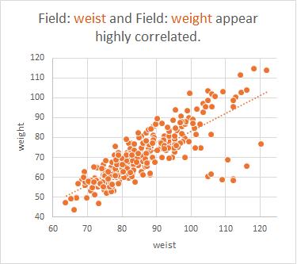
상관관계란 두 개의 변수가 얼마나 경향성이 비슷한지를 보여주는 지표입니다. 예를 들어 위 사진은 허리 둘레와 체중의 상관관계 분석 결과인데요, 아무래도 체중이 많이 나가는 사람일수록 허리둘레가 증가하는 것은 합리적인 경향성일 것입니다. 이와 같이 서로 상관관계가 높은 데이터를 한번에 분석해주는 유용한 기능입니다.

- 다변수 상관관계 분석
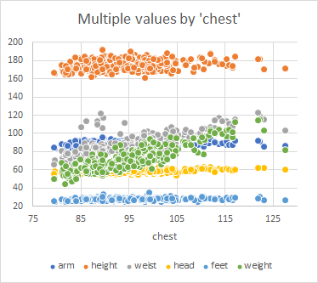
여러 값들의 상관관계를 한 눈에 보여주는 분석기법입니다. 위 사진은 팔 길이, 키, 허리둘레, 머리둘레, 발 길이, 체중 등의 값을 가슴둘레로 나눈 값을 그래프로 표현한 것입니다. 이 중 명백히 우상향하는 녹색(체중) 값과 회색(허리둘레) 값은 가슴둘레와의 양의 상관관계가 있다고 볼 수 있겠습니다.

- 이상치 분석
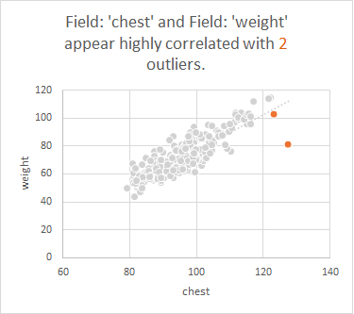
통계적 경향성을 잘 따르지 않는 이상치를 찾아 분석해주는 기능입니다. 이상치는 다른 표본과는 경향성이 다르므로, 최대한 평균이나 평범함과 관련된 분석 결과가 필요할 때에는 이상치를 제거하고 나머지 값만 살펴보는 것이 유용할 수도 있습니다.

이 외에도 다양한 기법들을 추천해 주는 유용한 기능이므로 본격적인 데이터분석에 앞서 <Analyze Data> 기능을 꼭 사용해보시기 바랍니다. 통계에 대한 지식이 부족하신 분들께서는 직접 생각해내기는 어려울 기법들을 체험해 볼 수 있다는 점에서 장점이 있습니다. 반대로 통계 지식과 데이터분석 경험이 풍부하신 분들께서는 AI의 분석결과를 토대로 매우 짧은 시간 동안 다양한 인사이트를 도출할 수 있으므로, 더 깊은 고민을 할 시간을 확보할 수 있습니다.

채팅창을 통한 간단한 분석 요청
엑셀에 탑재된 데이터분석 자동화 도구를 충분히 체험해봤으므로 코파일럿 채팅창을 활용해 보겠습니다.

우측 상단 메뉴를 눌러 코파일럿을 활성화합니다.

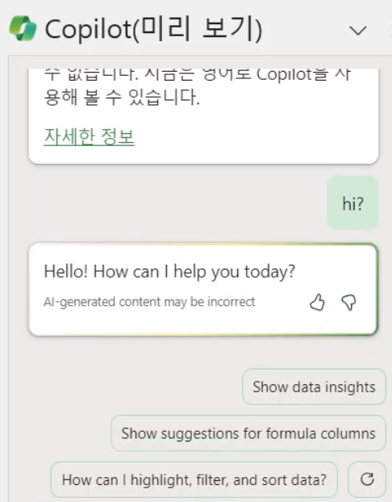
채팅창을 살펴보시면 샘플 프롬프트 제안이 여러 건 있습니다. 처음에는 이 프롬프트들을 클릭해 보며 엑셀 코파일럿이 할 수 있는 일들에 대해 감을 잡아보시기 바랍니다.

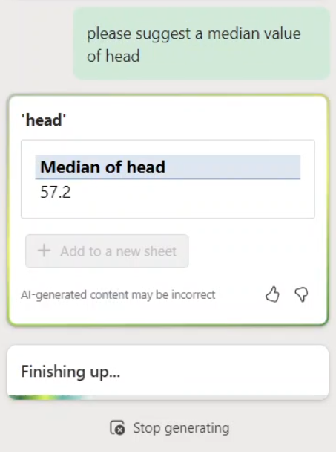

그 외에는 중간값(Median)이나 평균과 같은 데이터의 대표값 추출 같은 간단한 작업을 지시하며 감을 잡아 보시기 바랍니다. 기본적으로 <Analyze data> 항목에서 가능했던 분석 기법들은 대부분 코파일럿에서도 가능하겠거니 생각하며 분석을 요청하시면 적응에 필요한 시간을 대폭 단축할 수 있습니다.
엑셀 코파일럿 활용에서 가장 중요한 역량은 코파일럿으로 할 수 있는 작업의 범위를 명확하게 이해하는 것과, AI가 제안해 준 분석 기법을 채택하거나 배척할만한 논리를 스스로 세울 수 있을 만큼의 통계적 감각입니다. 이를 염두해 두고 차근차근 사용 경험의 범위를 확장해나가보시기 바랍니다.

채팅창을 활용한 그래프 그리기
채팅창에서 간단한 통계 그래프를 그려달라는 요청도 해 볼 수 있습니다.
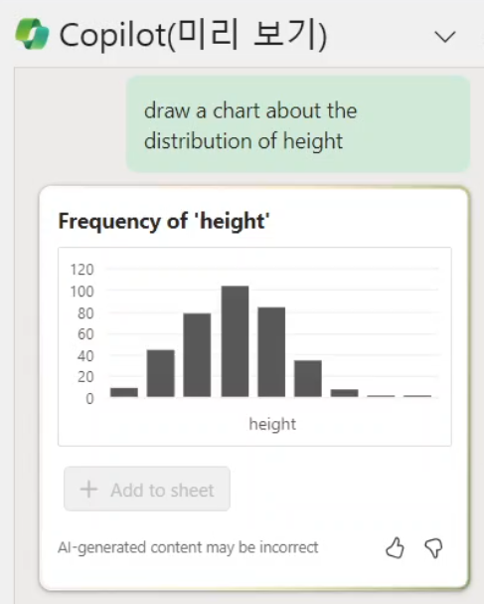
<Analyze Data> 메뉴에서 자동으로 생성되었던 여러 종류의 그래프들을 떠올려 보시고, 그와 유사한 그래프를 만들어달라 요청해 보세요. <Add to Sheet> 버튼을 누르면 스프레드시트에 이 그래프를 삽입할 수 있습니다.

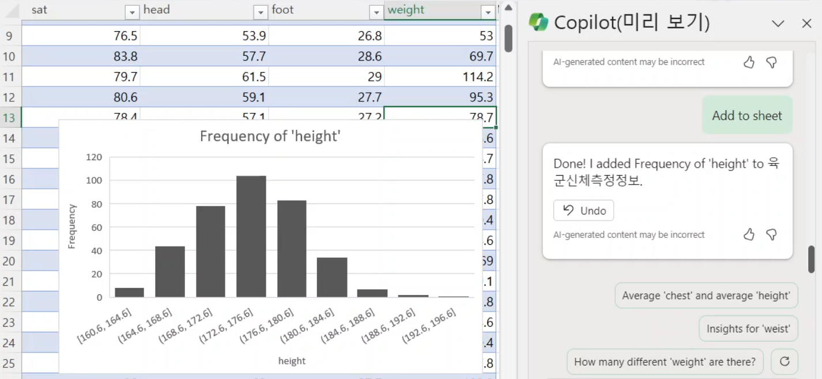
스프레드시트에 차트가 삽입된 모습입니다. 그래프 삽입을 취소하려면 <undo> 버튼을 클릭하면 됩니다.

이제 엑셀 함수를 외울 필요가 없어졌습니다
지금까지는 얼마나 많은 엑셀 함수를 외우고 있는지, 그를 얼마나 자유자재로 구사할 수 있는지가 엑셀 실력의 절대적인 척도였습니다.

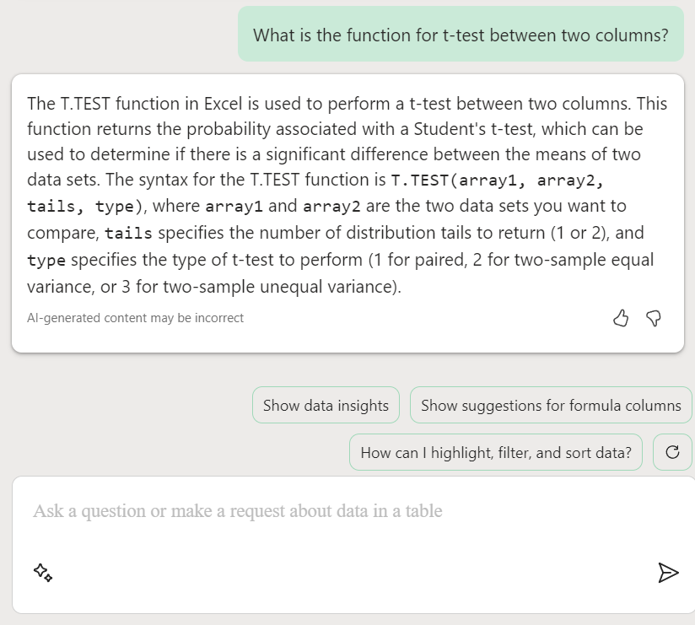
하지만 이제는 코파일럿 덕분에 더이상 함수를 외울 필요가 없어졌습니다. 채팅창에서 간단한 질문만 던져 주면, 어떤 함수를 사용해야 하는지와 그 함수의 상세한 사용 방법을 인공지능이 제안해 주기 때문입니다. 나에게 필요한 분석 기법이나 엑셀 기능이 무엇인지를 명확히 이해만 하고 있으면 충분합니다.
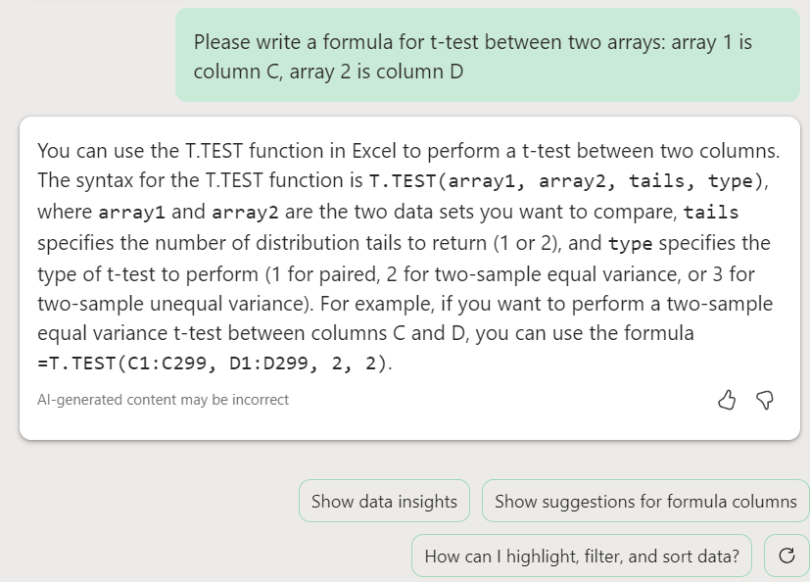

함수를 실제로 어떻게 적용할지에 대한 고민도 필요하지 않습니다. AI가 엑셀 파일을 읽어와 자동으로 데이터의 범위를 한정하고, 알맞는 수식을 작성해주기 때문입니다. 위 사진의 경우, 말풍선 맨 마지막 줄을 그대로 복사하여 붙여넣으면 되겠지요.

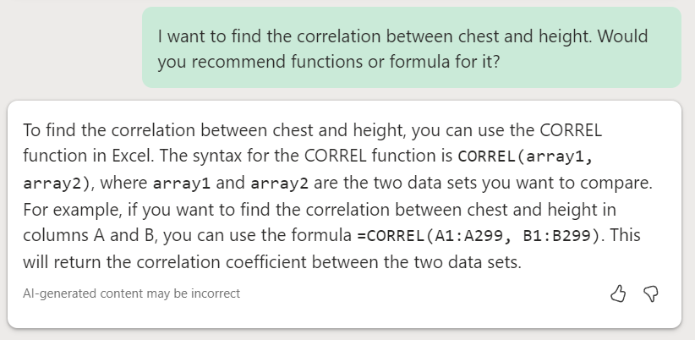
당장 스스로 인사이트를 떠올리기 어려운 상황에서도 걱정 없습니다. 코파일럿이 최적의 방향성을 추천해 수도 있으니까요. 이제 엑셀 자체를 공부하기보다는 여러분이 보유한 데이터를 어떻게 활용하고, 어떤 인사이트를 뽑아내서 현실에 영향력을 가할 수 있을지를 고민하는 데에만 시간을 쏟을 수 있게 되었습니다.

채팅으로 조건부 서식 지정하기
조건부 서식은 특정 조건이 만족될 때에만 발동되는 서식입니다. 우선 예시를 먼저 보여드리겠습니다.

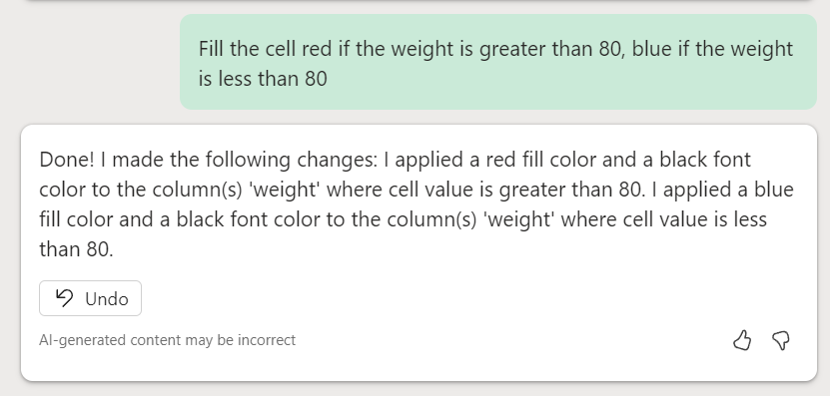
위 사진에서 코파일럿에게 지시한 사항이 조건부 서식의 작성 작업입니다.

(조건) 셀에 들어있는 값이 80보다 큰지 작은지 여부
(서식) 셀 색을 빨간색 또는 파란 색으로 칠한다

생각보다 간단하지요? 하지만 이것을 엑셀에서 수식으로 구현하는 작업은 번거롭고 어렵습니다. 특히 범위 지정이나 조건 설계 부분은 엑셀에 익숙하지 않으면 많이 헤멜 수 있는 부분입니다.
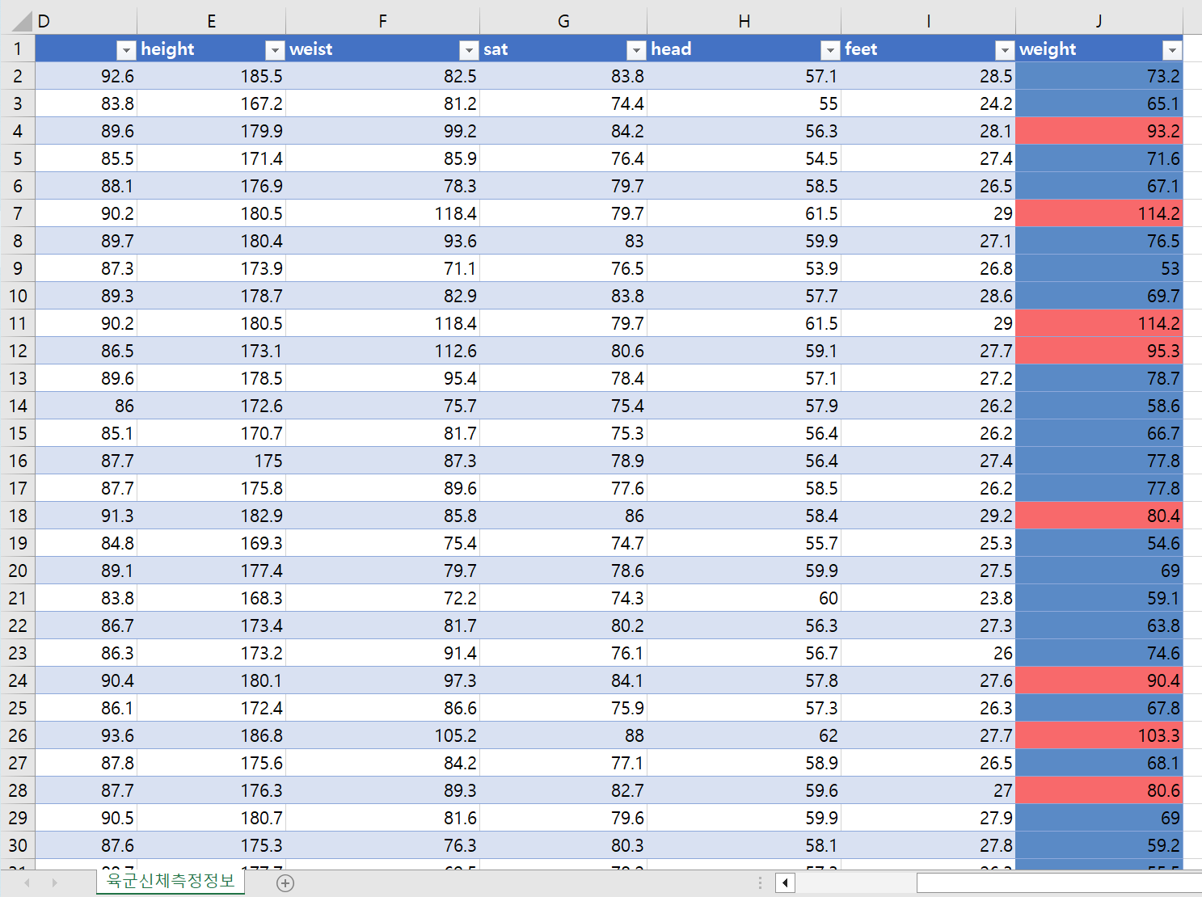
하지만 코파일럿은 순식간에 이런 작업을 끝마쳐줍니다. 이 외에도 볼드체 처리라던가, 특정 값을 만족하는 셀에만 이모티콘을 달아달라는 요청도 가능합니다.

엑셀 코파일럿은 오피스의 여러 제품군 중 가장 "시간을 절약하여 인간이 본질적인 일에 집중할 수 있도록 도와준다."라는 철학과 맞닿아 있는 것으로 생각됩니다. 숫자가 기록된 엑셀 파일을 자주 사용하시는 분들께서는 꼭 코파일럿을 체험해 보시기를 추천합니다.

https://www.youtube.com/watch?v=I-waFp6rLc0
아웃라이어(Outlier). 전반적인 통계적 경향성을 벗어난 이상한 값.

